**CURRICULUM VITAE.**

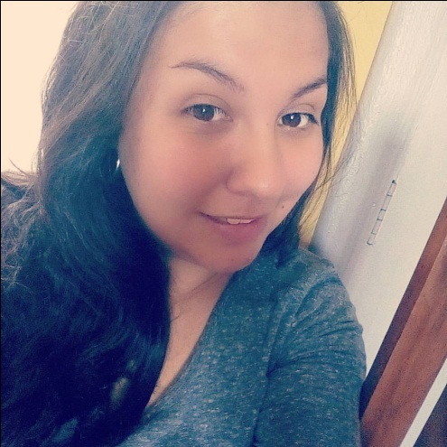

**Claudia G. Navarrete S.**

17.934.590-0

29 de julio de 1991

Chillán

**Email**

claudia.geraldine@hotmail.es

**Dirección**

Avenida Circunvalación 268, Doña Francisca 3

**Teléfono**

+56984140217

**- Objetivo**

Seguir creciendo como persona, aprender todos los días algo nuevo y hacerlo de la mejor manera.

**- Experiencia:**

Asistente de Aztrokidz

(Esporádico)

Marzo 2019 – Julio 2019

**Cajera administrativa:**

Peluquería Ramis

Chillan

Enero-2018 - Noviembre-2018

Mi desempeño fue como secretaria-cajera- bodeguera y recepcionista del salón. Entre otros como vendedora de productos capilares.

**Digitadora administrativa:**

Prevenseg

Chillan

Diciembre-2017 - Diciembre-2017

Trabaje como digitadora administrativa, para auditoria planificada.

**Digitadora-capacitadora:**

Servel-telefónica

Bulnes-Chillan

Abril-2017 - Noviembre-2017

Digitadora-capacitadora proyecto elecciones

**Digitadora:**

Servel-telefónica

Bulnes-Chillan

Mayo-2016 - Diciembre-2016

Desempeño de digitadora-capacitadora, este año tenia gente a cargo

**vendedora-promotora:**

Doral Colection

Chillan

Abril-2016 - Agosto-2016

Trabaje como vendedora-promotora en empresa que se dedicaba alrubro decosméticos y perfumes. Trabajo a terreno

**Asesora académica:**

Instituto conosur

Chillan

Mayo-2015 - Diciembre-2015

Mi desempeño fue como asesora académica en el área  comercial de dicho instituto, atención a público y secretaria

**Vendedora:**

Tejidos blanca

Bulnes

Abril-2014 - Octubre-2014

Me desempeñe como ayudante de vendedora y bodeguera. trabajo en el rubro de telas, confecciones de trajes y ventas de ropa.

**Cajera administrativa:**

Gelateria y cafetería "la plaza"

Bulnes

Septiembre-2013 - Abril-2014

Trabaje como cajera administrativa durante un tiempo, en el cual cumplía el desempeño de manipuladora de alimentos, atención al cliente y bodeguera.

**Digitadora-capacitadora:**

Servel-telefónica

Bulnes-Chillán

Octubre-2013 - Diciembre-2013

Trabaje como digitadora y a la vez como capacitadora en los proyectos de elecciones presidenciales

**Digitadora:**

Servel, telefónica

Bulnes-Chillán

Junio-2013 - Julio-2013

Trabaje mediante telefónica para el servel, prestando servicios de digitadora en proyectos de elecciones ya sean presidenciales o municipales

**Cajera administrativa:**

Ciber FDR

Bulnes, Chile

Octubre-2011 - Diciembre-2011

**Cajera administrativa:**

Ciber FDR

Bulnes, Chile

Enero-2011 - Febrero-2011

Atención a clientes, administrar negocio ya sea finanzas stock de mercancía etc.

**- Educación**

**\*Incompleta**

Instituto santo tomas

Chillan

2013

Estudie la carrera de técnico en parvulario, pero por razones de salud tuve que dejarla.

**\*Año 2019**

**Estudio técnico en administración**

**Instituto santo tomas, Chillan**.

**- Habilidades**

Sociable-proactiva-alegre

Manejo de pc nivel avanzado

Word-excel-point-published

**Full time-part time**